

INSTRUKCJA OBSŁUGI BIEŻNI

MODEL COLUMBIA PREMIUM

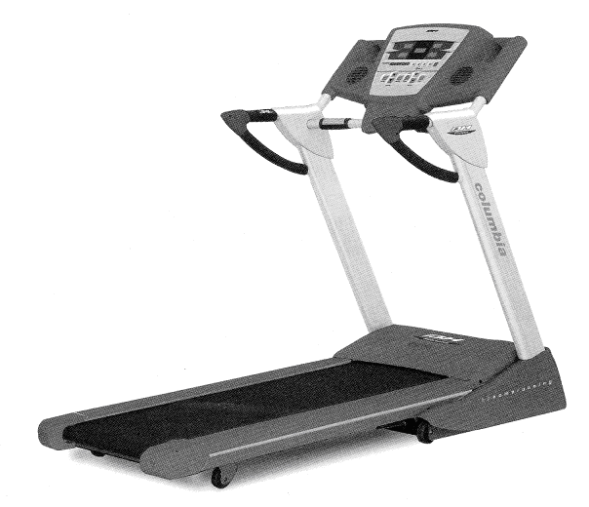

PRODUCENT DYSTRYBUTOR

EXERCYCLE S.A DEL SPORT Sp. z.o.o

P.O BOX 195 ul.Syrokomli 16

01080 VITORIA 03-335 Warszawa

HISZPANIA Tel +48 22 811-01-02,811-07-39
Fax 674-41-42

E-Mail:delsport@delsport.com.pl
www.delsport.com.pl

Ogólne wskazówki Columbia

Przeczytaj uważnie instrukcję obsługi. Zawiera ważne wskazówki dotyczące bezpieczeństwa, użytkowania i konserwacji urządzenia.
UWAGA! Zanim rozpoczniesz jakiekolwiek działania związane z instalacją, bądź konserwacją upewnij się, czy urządzenie zostało odłączone od gniazdka elektrycznego.

1. Przed podłączeniem urządzenia do gniazdka elektrycznego sprawdź czy napięcie instalacji elektrycznej jest takie same jak urządzenia. Napięcie urządzenia jest wskazane na pomarańczowej etykiecie umieszczonej na osłonie silnika. Upewnij się, czy wtyczka urządzenia pasuje do twojego gniazdka elektrycznego. Jeśli nie, skonsultuj się z dystrybutorem.

2. Zanim rozpoczniesz korzystanie z bieżni, upewnij się czy działa prawidłowo. Nie korzystaj z urządzenia, które może być uszkodzone.

3.Obowiązkiem właściciela urządzenia jest poinstruowanie i poinformowanie użytkownika o wszystkich niebezpieczeństwach związanych z ćwiczeniem na bieżni.

4. Urządzenie zostało zaprojektowane z myślą wyłącznie o użytku domowym.

5. Zanim rozpoczniesz jakiekolwiek działania związane z instalacją, bądź konserwacją upewnij się, czy urządzenie zostało odłączone od gniazdka elektrycznego.

6. Nigdy nie pozostawiaj urządzenia podłączonego do gniazdka elektrycznego. Po zakończeniu ćwiczeń odłączaj je od zasilania.

7. Odłączając urządzenie od gniazdka nie ciągnij za przewód elektryczny.

8. Urządzenie powinno być umieszczone na płaskiej powierzchni, a tylna część bieżni powinna być oddalone o minimum 2 metry od ściany. Nie ustawiaj bieżni w miejscu, w którym może być ograniczony dostęp powietrza. By uchronić podłogę, wykładzinę przed zniszczeniem podłóż pod urządzenie np.: dywanik, kawałek materiału.

9. Rodzice oraz inne osoby odpowiedzialne za opiekę nad dziećmi powinny mieć na względzie ich naturalną ciekawość i to, że może ona doprowadzić do niebezpiecznych sytuacji. Dlatego też dzieci powinny zawsze pozostawać pod opieką. To urządzenie w żadnym wypadku nie może służyć jako dziecięca zabawka.

10. Bieżnia wyposażona jest w przewód elektryczny, upewnij się czy podłączasz urządzenie do gniazdka z uziemieniem i czy wtyczka pasuje do twojego gniazdka elektrycznego.

11. Dla bezpieczeństwa użytkowników urządzenie zostało wyposażone w klucz bezpieczeństwa. Klucz bezpieczeństwa powinien znajdować się na miejscu. Jeśli nie jest zainstalowany poprawnie, urządzenie nie zacznie działać.
Zanim rozpoczniesz ćwiczenie, przy pomocy klipsa przypnij do ubrania przewód klucza bezpieczeństwa. Przy pociągnięciu, klucz bezpieczeństwa wypadnie i urządzenie natychmiast się zatrzyma. Jeśli nie korzystasz z urządzenia, pamiętaj by schować klucz bezpieczeństwa, tak by był on niedostępny dla dzieci.

12. Jednocześnie z bieżni może korzystać tylko jedna osoba. Z bieżni mogą korzystać osoby, których waga nie przekracza 115kg.

13. Nie zeskakuj z bieżni, gdy jest w ruchu. Oprzyj się na poręczy przy wchodzeniu i schodzeniu z bieżni i aby regulować prędkość korzystaj z przycisków, które znajdują się na wyświetlaczu.

14. Nie zbliżaj rąk, ani innych części ciała do ruchomych elementów bieżni. Nie wkładaj rąk, nóg, a także żadnych przedmiotów pod bieżnie.

15. Używaj odpowiedniego obuwia i stroju. Upewnij się czy dobrze zawiązałeś sznurówki. By uniknąć obrażeń ciała i niepotrzebnego zużycia taśmy bieżni, sprawdź czy twoje buty nie są zabrudzone.

16. Nie jest wskazane umieszczanie urządzenia w pomieszczeniu o dużej wilgotności, gdyż może ulec korozji.

17. Nadmierne smarowanie bieżni może zabrudzić podłogę, dywan, wykładzinę…itd.

18. Nie zatrzymuj się na bieżni, gdy jest w ruchu.

19. W razie niebezpieczeństwa stań na brzegu bieżni i przytrzymaj się poręczy. Zaczekaj aż bieżnia się zatrzyma.

Instrukcja bezpieczeństwa:

Urządzenie wyposażone jest w uziemienie, które gwarantuje bezpieczeństwo użytkowania.

Zawsze gdy korzystasz z urządzenia elektrycznego miej na uwadze niniejsze wskazówki:

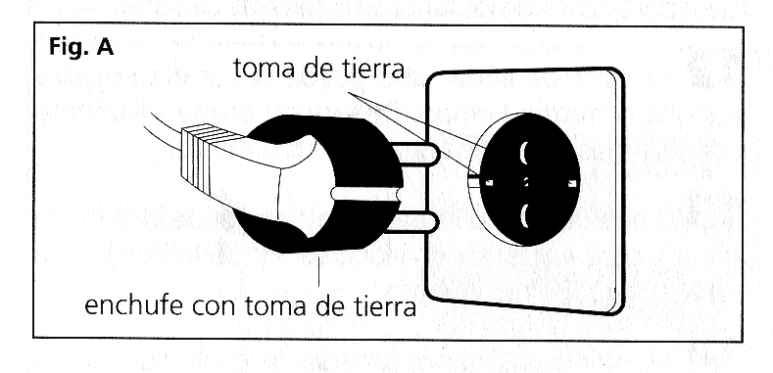

- Przed podłączeniem urządzenia do gniazdka elektrycznego sprawdź czy napięcie instalacji elektrycznej jest takie same jak urządzenia. Napięcie urządzenia jest takie jak wskazuje pomarańczowa etykieta umieszczona na osłonie silnika. Upewnij się, że wtyczka urządzenia pasuje do twojego gniazdka elektrycznego. Jeśli nie, skonsultuj się z dystrybutorem.
- By uniknąć porażenia prądem elektrycznym, pamiętaj by zawsze, po zakończeniu ćwiczeń, a przed rozpoczęciem czyszczenia, odłączać urządzenie od gniazdka elektrycznego.
- Zawsze podłączaj urządzenie do odpowiedniego gniazdka elektrycznego ( fig.A). Wadliwe, bądź niewłaściwe gniazdko może doprowadzić do porażenia prądem. Gdy wtyczka nie pasuje do twojego gniazdka elektrycznego, zastąp ją inną, która będzie odpowiednia. W razie jakichkolwiek wątpliwości proszę skontaktować się z serwisem „BH”.
- Nigdy nie pozostawiaj urządzenia podłączonego do gniazdka elektrycznego. Po zakończeniu ćwiczeń odłączaj je od zasilania elektrycznego.
- Dzieci oraz osoby niepełnosprawne nie mogą korzystać z urządzenia bez wykwalifikowanej opieki.
- Nie korzystaj z akcesoriów nie rekomendowanych przez producenta.
- Nie korzystaj z urządzenia, jeśli przewód elektryczny jest uszkodzony, bądź zużyty.
- Trzymaj przewód elektryczny z daleka od ciepłych powierzchni.
- Nie korzystaj z urządzenia na zewnątrz, poza budynkiem.
- By wyłączyć urządzenie, ustaw włącznik „L” w pozycji „O”, a następnie odłącz urządzenie od instalacji elektrycznej.

Ochrona:

Bieżnia jest wyposażona w system zabezpieczający obwody, zarówno elektryczne jak i elektroniczne.
System zabezpieczający zostanie uruchomiony jeśli urządzenie będzie przegrzane lub przeciążone. Jeżeli tak się stanie:
- Włącznik (L) ustaw w pozycji „O” (OFF).
- Naciśnij przycisk (C), by zresetować urządzenie.
- Następnie włącznik (L) ustaw w pozycji „I” (ON), urządzenie znów będzie gotowe do działania.
Jeśli system zabezpieczający uaktywnia się zbyt często to przyczyną mogą być:
- nieodpowiednie warunki
- brak odpowiedniego nasmarowania taśmy bieżni
- stosowanie smarów zawierających rozpuszczalniki
- zbytnie naprężenie taśmy bieżni.

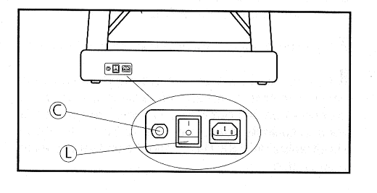

Podłącz urządzenie do gniazdka elektrycznego z uziemieniem. Przełącz przycisk (L), tak by znajdował się w pozycji (1).

Montaż:
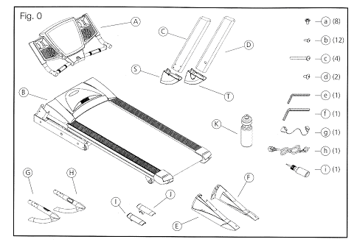

Wyjmij urządzenie z kartonu i sprawdź, czy wszystkie części są zgodne z (fig.O):
- Konsola wyświetlacza
- korpus
- podpora lewa
- podpora prawa
- osłona podpory lewej
- osłona podpory prawej
- uchwyt (lewy)/kąt nachylenia
- uchwyt (prawy)/prędkość
- osłona uchwytu (lewy)
- osłona uchwytu (prawy)
- bidon
S – osłona uchwytu lewego
T – osłona uchwytu prawego

a – śruba wkręcana kluczem ampulowym M5/10
b – śruba wkręcana kluczem ampuowym M8/15
c – śruba wkręcana kluczem ampulowym M8/60
d – śruba 5/25
e – klucz ampulowy 5mm
f – klucz ampulowy 6mm
g – klucz bezpieczeństwa
h – przewód elektryczny
i – pojemnik ze smarem
Montaż:
- Nałóż na podporę prawą (D) osłonę (T), tak jak jest to pokazane na (fig.1).
Następnie wprowadź przewód kontrolny przez otwór (M) i przełóż końcówkę (LL) przez wnętrze podpory, tak jak jest to pokazane na (fig.2). Następnie umieść podporę w podstawie i przykręć śrubami (b), po czym przykryj puszkę, w której znajduje się przewód (N), w otworze oznaczonym literą (M).
- Analogiczne czynności wykonaj po lewej stronie urządzenia.
- Podczas montowania poręczy jedna osoba umieszcza i podtrzymuje poręcze, druga z kolei przykręca śruby (b). (By uniknąć ewentualnego uszkodzenia urządzenia, minimum dwie osoby powinny wykonywać tą czynność.)
- Tak jak jest to pokazane na (fig.2) umieść osłonę podpory lewej (E) i prawej (F) w kierunku wskazanym przez strzałkę, następnie przymocuj je śrubami (a).

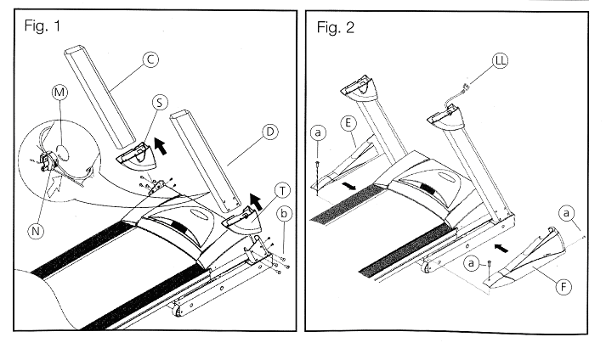

- Montaż wyświetlacza (fig.3): połącz końcówkę (h), która wychodzi z konsoli wyświetlacza, z końcówką (N), która wychodzi z uchwytu (G), a następnie umieść całość w konsoli wyświetlacza zgodnie z kierunkiem wskazanym przez strzałkę na (fig.3).
- Końcówkę (Y), która wychodzi z konsoli wyświetlacza połącz z końcówką (Z), która wychodzi z uchwytu (H). Całość umieść w konsoli wyświetlacza zgodnie z kierunkiem wskazanym przez strzałkę na (fig.3). Uwaga na przewód (L) wyświetlacza (A).
- Umieść konsolę wyświetlacza na podporach, tak jak jest to pokazane na (fig.4). Następnie połącz końcówkę przewodu (L), który wychodzi z wyświetlacza, z przewodem (LL), który wychodzi z prawej podpory (D). Włóż końcówkę przez otwór (V) w podporze (D), tak jak jest to pokazane na (fig.4A), następnie przymocuj śrubami (c). Uwaga na przewody.
UWAGA! Sprawdź czy przewody nie zostały przygniecione podczas składania urządzenia, oraz upewnij się czy śruby (c) zostały dobrze dokręcone.
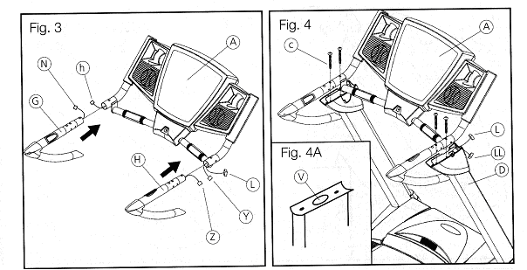

- Osłonę uchwytu lewego (I), oznaczoną od spodu na czerwono, oraz osłonę prawą (J), oznaczoną od spodu na zielono, umieść i zamocuj śrubami (a) i (d), tak jak jest to pokazane na (fig.5).
- Uwaga! Uszkodzenie siłownika (Q) na (fig.6) wpłynie na prawidłowe funkcjonowanie
urządzenia.
UWAGA! Ostrożnie z siłownikiem (Q) (fig. 6)!

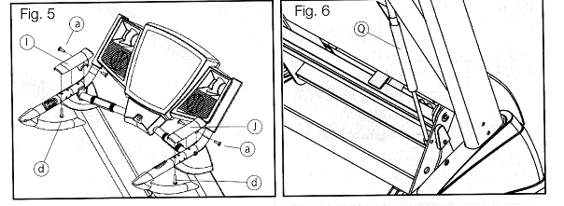

Składanie:

Przy składaniu urządzenie musi być wyłączone (fig.7), kąt nachylenia musi być ustawiony na najniższym poziomie. Urządzenie musi być odłączone od zasilania elektrycznego.
Unoś urządzenie, aż do momentu gdy usłyszysz charakterystyczny dźwięk „klak”, który oznajmi, że urządzenie jest złożone. Przechowuj urządzenie w miejscu suchym, w którym występują niewielkie wahania temperatury.

Rozkładanie:

Przytrzymaj stopą zamek/dźwignię (O), tak jak jest to pokazane na (fig.7) i powoli opuść bieżnie na ziemie.

Przy składaniu i rozkładaniu bieżni zwróć uwagę czy w pobliżu urządzenia nie znajdują się przedmioty, które mogłyby utrudnić składanie.

Transport i przechowywanie (fig.8):

Urządzenie wyposażone jest w kółka (P), które ułatwiają przemieszczanie. Zanim zaczniesz przesuwać urządzenie, upewnij się czy zostało ono odłączone od zasilania elektrycznego.

Bieżnie należy złożyć, przed rozpoczęciem przemieszczania. Ułóż ręce na uchwytach (G i H) i przechyl urządzenie, tak by kółka (P) oparły się na ziemi, tak jak jest to pokazane na (fig.8).

Nie przemieszczaj urządzenia po powierzchniach, które nie są gładkie.

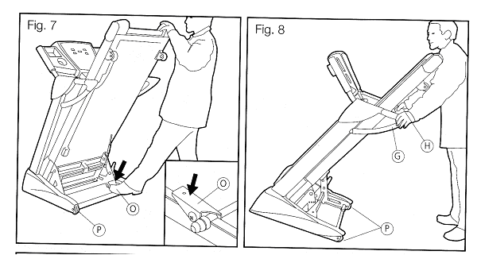

Konserwacja:

By tarcie pomiędzy taśmą bieżni, a podstawą bieżni było jak najmniejsze, używaj specjalistycznych smarów
( spray silikonowy (i)), które należy nakładać na wewnętrzną stronę taśmy (w zależności od indywidualnego stylu biegania powinno się nakładać większą ilość preparatu w miejscach, w których częściej stawiamy stopy podczas ćwiczenia).
Nakładaj smar w środkowej części podstawy (fig.9).
Po nasmarowniu urządzenia, sprawdź naprężenie taśmy bieżni. By napiąć taśmę (fig.10), ustaw prędkość urządzenia na 4km/h i kluczem ampulowym 6mm (e) i wyreguluj śruby oznaczone literami ( R i L), wykonując obrót zgodny ze wskazówkami zegara.
ZALECA SIĘ SMAROWANIE PASA BIEŻNI MINIMUM RAZ W MIESIĄCU.

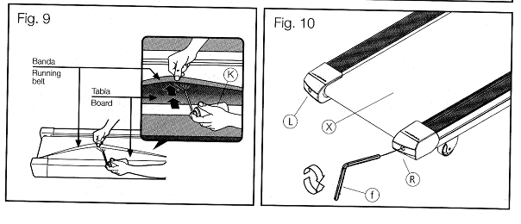

Wypośrodkowanie taśmy bieżni (fig.C):

Nie prawidłowe ustawienie bieżni na czterech punktach oparcia może doprowadzić do przemieszczeń bocznych taśmy. Taśma bieżni (X) była wielokrotnie sprawdzana i przeszła wnikliwe kontrole jakości. Aczkolwiek, ze względu na wagę i indywidualny sposób biegania każdego użytkownika, taśma może lekko przesunąć się na którąś stronę. Przed wypośrodkowaniem taśmy, ustaw prędkość urządzenia na 4km/h.

Jeśli taśma bieżni przesunięta jest na prawą stronę – wykonaj śrubą (R- po prawej stronie urządzenia) ¼ obrotu, w kierunku zgodnym ze wskazówkami zegara. Zaobserwuj ułożenie taśmy, jeśli po upływie minuty taśma nie będzie całkowicie wypośrodkowana, powtórz czynność. Jeśli zauważysz, że taśma została zbytnio przesunięta w lewą stronę, lekko obróć śrubę (R) w kierunku przeciwnym do ruchu wskazówek zegara. (fig.10)

Jeśli taśma bieżni przesunięta jest na lewą stronę – wykonaj śrubą (L- po lewej stronie urządzenia) ¼ obrotu w kierunku zgodnym ze wskazówkami zegara. Zaobserwuj ułożenie taśmy, jeśli po upływie minuty taśma nie będzie całkowicie wypośrodkowana, powtórz czynność. Jeśli zauważysz, że taśma została zbytnio przesunięta w prawą stronę, lekko obróć śrubę (L) w kierunku przeciwnym do ruchu wskazówek zegara. (fig.10)

Nadmierne napięcie taśmy bieżni może doprowadzić do utraty prędkości, a także do deformacji taśmy. Dlatego też miej na uwadze fakt, iż osiągnie się jednakowy rezultat (jednakową pozycję taśmy) poprzez obrót, w kierunku zgodnym ze wskazówkami zegara śrubą po prawej stronie urządzenia (R) jak i poprzez obrót wykonany w kierunku przeciwnym do wskazówek zegara śrubą umieszczoną po lewej stronie urządzenia (L). Więc jeśli chcemy wypośrodkować taśmę bieżni, przemieszczoną nadmiernie w jedną ze stron, operuj obiema śrubami, by uniknąć nadmiernego napięcia taśmy bieżni.

Instrukcja obsługi:

Kondycja fizyczna:
Być w dobrej formie fizycznej tzn. żyć pełnią życia. Obecnie prowadzi się przede wszystkim siedzący tryb życia. Nasza dieta staję się coraz bardziej obfita w kalorie i tłuszcze. Lekarze są zgodni, co do tego, że regularne uprawianie sportu wpływa na poprawę naszego samopoczucia, kondycji fizycznej, pozwala na kontrole wagi, a także działa odprężająco.

Dobre strony uprawiania sportu:
Regularne wykonywanie ćwiczeń na pewnym poziomie przez minimum 15/20 minut to tzw. ćwiczenia aerobowe, czyli takie, w którym przede wszystkim dotlenia się organizm. Są to na ogół ćwiczenia, które wykonuje się bez przerw. Poza zapotrzebowaniem organizmu na cukier i tłuszcz, ciało domaga się również tlenu. Regularne ćwiczenie poprawia zdolność mięśni do przyswajania tlenu, co zwiększą wydolność płuc i serca oraz wpływa korzystnie na krążenie. W skrócie energia generowana podczas wykonywania ćwiczeń spala kilokalorie, potocznie zwane kaloriami

Ćwiczenie, a kontrola wagi:
Pokarmem dla naszego organizmu jest min. energia (kalorie).
Wzrost wagi ciała jest skutkiem spożywania większej ilości kalorii, niż ta, którą nasz organizm jest w stanie spalić. I na odwrót, tracimy na wadze, gdy spalamy więcej kalorii, niż dostarczyliśmy naszemu organizmowi.
Tylko po to, by utrzymać wszystkie funkcje życiowe nasze ciało w stanie spoczynku spala ok. 70 kalorii na godzinę, tylko po to by utrzymać wszystkie funkcje życiowe.
Tabela poniżej pokazuje średnie zapotrzebowanie na energię (spalanie kalorii podczas wykonywania różnych sportów) podczas wykonywania różnych czynności:

Czynność ilość spalonych kalorii w ciągu 1h
Marsz....................................………….140
Prace domowe………………………...150
Pływanie (400m/h)……………………300
Taniec…………………………………350
Szybki marsz (6km/h)………………....370
Tenis…………………………………..420
Jazda na rowerze (30km/h)……………500
Squash…………………………………690

Program ćwiczeń:
Program ćwiczeń będzie się różnił w zależności od wieku i kondycji fizycznej. By osiągnąć jak najlepsze rezultaty, zalecalibyśmy konsultacje z lekarzem, który dobierze program ćwiczeń do indywidualnych potrzeb każdego.
Bez względu na to czy Twoim celem jest poprawienie kondycji fizycznej, kontrola wagi czy rehabilitacja, pamiętaj, że program ćwiczeń musi przebiegać stopniowo, musi być zaplanowany i różnorodny. Zalecamy ćwiczenie od 3 do 5 razy w tygodniu po 20-25 minut.
Przed rozpoczęciem ćwiczeń, pamiętaj o 2-3minutowej rozgrzewce. Rozpocznij od niewielkiej prędkości. Ochroni to twoje mięśnie przed zakwasami i przygotuje Twój organizm na wysiłek fizyczny.
Kolejnym krokiem jest ćwiczenie przez 15-20 minut w rytmie, który pozwoli na uregulowanie pracy serca na poziomie 65 – 75 uderzeń na minutę lub pomiędzy 75 – 85 w przypadku osób o dobrej kondycji fizycznej. Z czasem, gdy poprawi się już nasza forma fizyczna możemy podzielić czas ćwiczenia na: fazę pierwszą, która przebiegać będzie na poziomie 65 – 75 uderzeń na minutę i fazę drugą na poziomie 75 – 85 uderzeń. Oczywiście należy pamiętać, że nie wolno przekraczać poziomu 85 uderzeń na minutę (strefa ćwiczeń aerobowych) i nie dochodzić do maksymalnego rytmu serca.
Tuż przed zakończeniem ćwiczeń istotne jest również rozluźnienie mięśni. Wystarczy przez ostatnie 2 -3 minuty maszerować z niewielką prędkością, aż do chwili, gdy puls zejdzie poniżej 65 uderzeń na minutę. Dzięki temu unikniesz bólu mięśni, zwłaszcza po intensywnym ćwiczeniu. Wskazane są również, po zakończeniu programu ćwiczenia rozluźniające na podłodze.

Czyszczenie:
Odłącz urządzenie od zasilania elektrycznego.
Odkurz powierzchnię bieżni, a w szczególności poręcze i wyświetlacz, przy pomocy szmatki lub wilgotnego ręcznika. Nie używaj rozpuszczalników.

Możesz korzystać z odkurzacza przy czyszczeniu wszystkich widocznych elementów (jak: taśma bieżni, stelaż...itd.). Po oparciu bieżni na jednym z boków można również odkurzyć wewnętrzne części urządzenia. By odkurzyć wnętrze skrzyni, w której znajduje się silnik, zdejmij pokrywę ( przy czym uważaj na przewody elektryczne).

Regularnie sprawdzaj czy wszystkie elementy są odpowiednio przymocowane i połączone.

Korzystanie z urządzenia, które może być uszkodzone, mieć zużytą lub osłabioną taśmę bieżni, może doprowadzić do kontuzji i innych obrażeń. W razie jakichkolwiek wątpliwości dotyczących stanu urządzenia, prosimy o konsultacje z najbliższym serwisem firmy BH.

WYŚWIETLACZ
Elementy wyświetlacza:

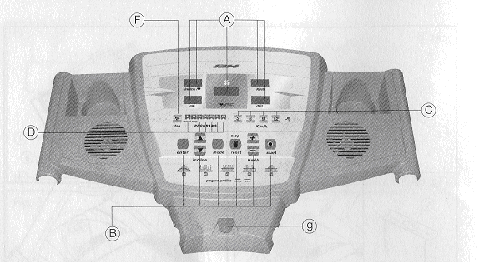

A: 5 Małych wyświetlaczy wskazujących jednocześnie: ilość spalonych kalorii, puls, czas, prędkość oraz przebyty dystans
B:6 przycisków:ENTER,INCLINE,MODE,STOP/RESET,SPEED,DISTANCE
C: Przyciski szybkiego wyboru prędkości ( 3-6-9-12)
D:Światełka funkcji HRC (Heart rate control-kontrola rytmu pracy serca);MANUAL,PROGRAM
E: Włącznik i wyłącznik wiatraka
G:klucz bezpieczeństwa

Włączanie:
Podłącz urządzenie (fig.1) do gniazdka elektrycznego z uziemieniem, następnie przełącz włącznik (L)tak by znajdował się w pozycji (1).
Klucz bezpieczeństwa (g) powinien znajdować się na swoim miejscu (E)(fig.2). W innym wypadku urządzenie nie zacznie działać. Po umieszczeniu klucza bezpieczeństwa (g) na odpowiednim miejscu (E), zabrzmi charakterystyczny dźwięk i wyświetlacze wskażą wartość 00:00, co oznacza, że urządzenie jest gotowe (READY).

Wyświetlacz wyłączy się automatycznie po upływie 4 minut od zatrzymania. By na nowo włączyć bieżnie naciśnij jakikolwiek przycisk.

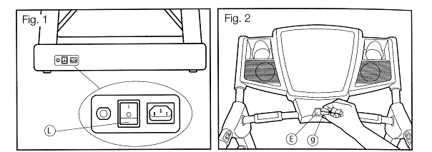

Instrukcja obsługi:

Tryb „Manual - ręczne ustawianie funkcji”:

Po naciśnięciu przycisku START, zapali się światełko MANUAL wszystkich światełek oznaczonych literą (D), po czym urządzenie zacznie działać ( z prędkością 0,8 km/h) po upływie 3 sekund, które pojawią się na wyświetlaczu czasu (A). W trybie Manual można regulować prędkość ( od 0,8km/h do 18 km/h) przyciskając „+” by przyspieszyć i „–„ żeby zwolnić. Prędkość można zmieniać również klawiszami szybkiego wyboru (C). Poszczególne cyfry oznaczają odpowiednio prędkość 3-6-9-12 km/h.

W zależności od własnych potrzeb, naciskając przyciski „” „”( INCLINE - kąt nachylenia) można regulować kąt nachylenia urządzenia od poziomu 0 do poziomu oznaczonego cyfrą 15.

Urządzenie zostało wyposażone również w specjalne podpórki pod ramiona, na których znajdują się przyciski: na prawej, przyciski regulacji prędkości; na lewej, przyciski regulacji kąta nachylenia (fig.3).

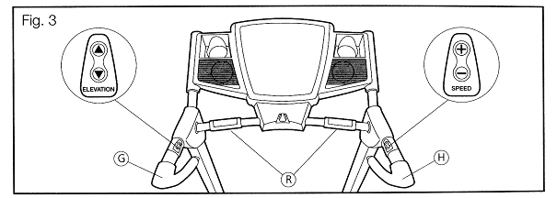

Urządzenie zatrzyma się natychmiast po naciśnięciu przycisku STOP lub wyciągnięciu klucza bezpieczeństwa.

Tryb „zaprogramowanych ustawień”:

Wyświetlacz ma zaprogramowanych 7 różnych profili ćwiczeń: MANUAL, HRC; P1, P2, P3, P4, P5.
W programach od P1 do P5 można regulować kąt nachylenia od L1 do L3, dzięki czemu ilość zaprogramowanych ustawień zwiększa się do 15 ( patrz grafiki programów poniżej).

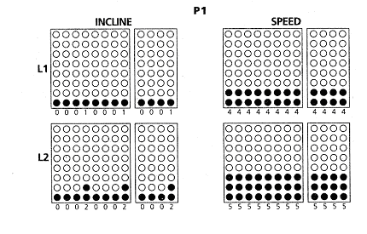

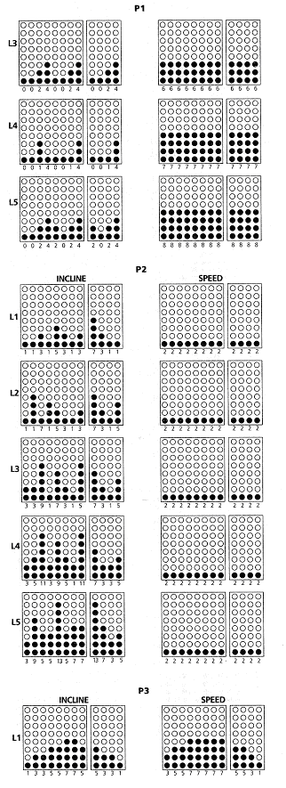
Urządzenie jest gotowe do rozpoczęcia ćwiczenia (READY), po naciśnięciu przycisku zamigocze światełko trybu Manual, następnie przyciskami +,- można wybrać program od P1 do P5. Wybór programu oznaczy światełko. By zatwierdzić wybór programu należy nacisnąć ENTER. Następnie zacznie migotać światełko funkcji „kąt nachylenia”. Należy wybrac jeden z poziomów od L1 do L3, pzryciskami + lub -.

Następnie pojawi się migoczące światełko wyświetlacza „czas” (TIME).

By określić czas trwania danego programu należy przyciskami +;- lub obrać czas od 5 do 99 minut. Wyświetlacz ma zaprogramowany czas trwania poszczególnych profili na 25 minut.

Każdy program został podzielony na 12 poziomów w zależności od prędkości i kąta nachylenia. Każda pierwsza minuta na pierwszym poziomie każdego programu rozpoczyna się od minutowej rozgrzewki.

Naciśnij START i urządzenie zacznie działać zgodnie z funkcjami uprzednio ustawionymi.

Prędkość oraz kąt nachylenia urządzenia można regulować w dowolnym momencie ćwiczenia, przyciskami „+”;”-„ lub „” „” , które znajdują się na wyświetlaczu, bądź pzryciskami umieszczonymi na podporach.

Klucz bezpieczeństwa/ Zatrzymanie urządzenia w razie niebezpieczeństwa:

Dla bezpieczeństwa użytkowników urządzenie zostało wyposażone w klucz bezpieczeństwa (g) oraz przycisk STOP/RESET.

Klucz bezpieczeństwa powinien znajdować się na miejscu (E), tak jak jest to pokazane na (fig.2). Jeśli nie jest zainstalowany poprawnie, urządzenie nie zacznie działać.

Zanim rozpoczniesz ćwiczenie przypnij do ubrania klips przewodu klucza bezpieczeństwa. Przy pociągnięciu, klucz bezpieczeństwa wypadnie i urządzenie natychmiast się zatrzyma. By znów rozpocząć ćwiczenie, umieść klucz bezpieczeństwa na właściwym miejscu.
Jeśli nie korzystasz z urządzenia, pamiętaj by schować klucz bezpieczeństwa, tak by był on nie dostępny dla dzieci.

Natychmiast po naciśnięciu STOP/RESET urządzenie zatrzyma się. By uruchomić ponownie urządzenie należy nacisnąć START.

Kąt nachylenia:

Funkcja regulacji kąta nachylenia działa niezależnie od pozostałych funkcji. Za każdym razem, gdy włącza się urządzenie (L) (włącznik w pozycji „I”) na wyświetlaczu pojawi się kąt nachylenia, jaki został zapamiętany.

W zależności od własnych potrzeb, naciskając przyciski „” „”( INCLINE - kąt nachylenia) można regulować kąt nachylenia urządzenia od poziomu 0 do poziomu oznaczonego cyfrą 15.

Nie zmieniaj kąt nachylenia poprzez podkładanie przedmiotów pod bieżnie!

Kąt nachylenia bieżni powinien być ustawiony na najniższym poziomie, gdy urządzenie nie jest używane przez dłuższy okres czasu.

Pomiar pulsu:

Aby zmierzyć puls należy obie ręce umieścić na czujnikach (R), które znajdują się na konsoli wyświetlacza (fig.4). Pomiar pulsu pojawia się na monitorze po upływie kilku sekund. Obok wyniku pomiaru pokaże się migoczący symbol serca.

Uwaga! Bieżnia nie jest urządzeniem medycznym, wynik pomiaru pulsu jest przybliżony.

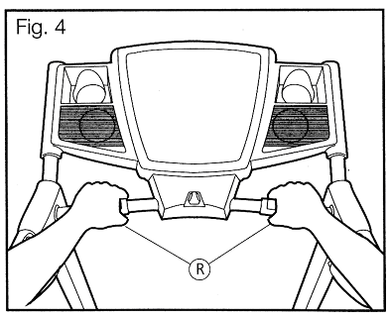

HRC (heart rate control) – kontrola rytmu pracy serca

Program ten służy do wykonywania ćwiczeń przy stałym z góry ustalonym pulsie.

Urządzenie jest gotowe do rozpoczęcia ćwiczenia (READY), po naciśnięciu przycisku MODE zamigocze światełko trybu Manual, następnie przyciskami +,- lub „” „”można wybrać program HRC, kontrola pulsu. By zatwierdzić wybór programu należy nacisnąć ENTER.

Następnie na wyświetlaczu PULSE, należy wprowadzić dane dotyczące pulsu przy jakim chce się wykonywać ćwiczenie. Przyciskami +,- lub „” „” należy obrać określoną wartość.

Np.: jeśli obierze się puls na poziomie 100 uderzeń na minutę ( P.P.M) i przekroczy tą granicę podczas ćwiczenia, urządzenie zacznie zmniejszać prędkość, tak by obniżyć puls. I odwrotnie, jeśli podczas ćwiczenia nie osiąga się obranego pulsu, urządzenie zacznie przyspieszać, aż osiągnie się zaprogramowany puls.

Montaż:

Umieszczenie wyświetlacza: (fig.5)

Połącz końcówkę (h), która wychodzi z konsoli wyświetlacza, z końcówką (N), która wychodzi z uchwytu (G), a następnie umieść całość w konsoli wyświetlacza zgodnie z kierunkiem wskazanym przez strzałkę. Następnie końcówkę (Y), która wychodzi z konsoli wyświetlacza połącz z końcówką (Z), która wychodzi z uchwytu (H). Całość umieść w konsoli wyświetlacza zgodnie z kierunkiem wskazanym przez strzałkę na (fig.5). Uwaga na przewód (L) wyświetlacza (A).

Umieść konsolę wyświetlacza na podporach, tak jak jest to pokazane na (fig.6). Następnie połącz końcówkę przewodu (L), który wychodzi z wyświetlacza, z przewodem (LL), który wychodzi z prawej podpory (D). Włóż końcówkę przez otwór (V) w podporze (D), tak jak jest to pokazane na (fig.6A), następnie przymocuj śrubami (c). Uwaga na przewody.

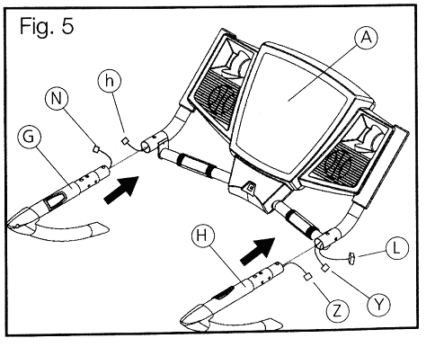

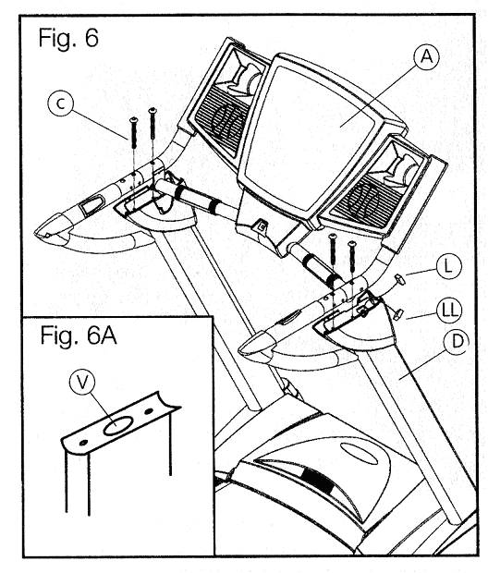

Osłonę uchwytu lewego (I), oznaczoną od spodu na czerwono, oraz osłonę prawą (J), oznaczoną od spodu na zielono, umieść tak jak jest to pokazane na (fig.7).

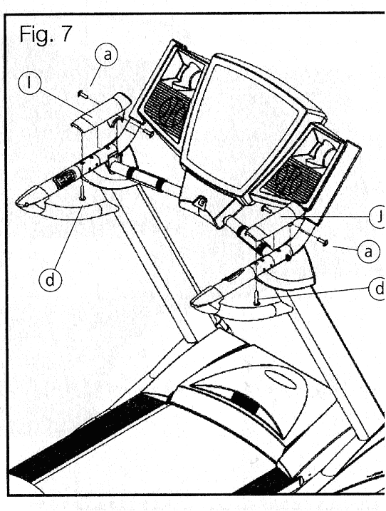

UWAGA! Sprawdź czy przewody nie zostały przygniecione podczas składania urządzenia, oraz upewnij się czy śruby (c) zostały dobrze dokręcone.

Możliwe awarie:

1. Nie włącza się wyświetlacz 1.a) upewnij się czy urządzenie jest podłączone 1.a) podłącz urządzenie do zasilania
do zasilania elektrycznego, czy włącznik jest ustawiony elektrycznego; Ustaw włącznik w
w pozycji „I” i czy klucz bezpieczeństwa znajduje się na pozycji 1 i umieść klucz bezpieczeństwa
właściwym miejscu. na właściwym miejscu.

2. Włącza się wyświetlacz, 2.a) sprwadź czy włącznik bezpieczeństwa jest wciśnięty 2.a) wyłącz urządzenie, następnie
ale nie działa silnik przełącz włącznik bezpieczeństwa
oraz nasmaruj bieżnie

3. Naelektryzowanie 3.a) sprawdź czy taśma bieżni jest nasmarowana 3.a) nasmaruj taśmę bieżni
powierzchni bieżni 3.b) sprawdź napięcie taśmy bieżni 3.b) napnij taśmę bieżni
3.c) sprawdź napięcie pasa transmisyjnego 3.c) napnij pas transmisyjny

4. Urządzenie się zatrzymuje 4.a) sprawdź czy taśma bieżni jest nasmarowana 4.a) włącznik ustaw w pozycji 0
i nasmaruj taśmę bieżni

5. Naelektryzowanie poręczy 5.a) sprawdź czy gniazdko elektryczne posiada uziemienie

6. Przemieszczanie się taśmy 6.a) sprawdź czy podłoga jest równa 6.a) wypoziomuj bieżnię regulując
bieżni 6.b) sprawdź czy urządzenie stoi równo i stabilnie jej ustawienie ruchomymi nóżkami

- Na wyświetlaczu pojawia się E1 - prawopodobnie przeciążenie silnika
- należy nasmarować taśmę bieżni

- Na wyświetlaczu pojawia się E2 - należy wyłączyć urządzenie, a następnie włączyć ponownie

- Na wyświetlaczu pojawia się E4 - błąd funkcji BODY FAT
- należy ponownie uruchomić urządzenie, a następnie prawidłowo ułożyć ręce na
czujnikach pulsometru

- Na wyświetlaczupojawia się E6-E7 - błąd funkcji regulacji „kąta nachylenia”

